Programmer des fonctions sur le SGBDR

Sommaire
1. Introduction 2
2. Syntaxe de la création d’une fonction 3
3. Fonction Scalaire 4
4. Fonction table 5

Introduction

Vous avez déjà eu l’occasion de vous familiariser avec les fonctions définies au niveau du système telles que celles opérant sur des dates, des chaînes ou des types.

Vous aurez éventuellement recours aux fonctions mathématiques disponibles telles ABS (valeur absolue), LOG (logarithme népérien), TAN (Tangente), …

Mais vous exprimerez peut-être aussi le besoin de disposer de fonctions propres inexistantes sur le système. Je vous propose donc de vous initier à la réalisation de ces dernières au travers d’exemples que nous mettrons en œuvre dans cette séance de formation..

La syntaxe diffère peu de celle mise en œuvre au sein des procédures stockées, qui seront vues ultérieurement, mais les conditions d’utilisation sont bien différentes.
Une fonction est utilisée en interne au sein de programmes ou scripts alors que la procédure stockée sera le plus souvent associée à un composant logiciel tiers développé dans un langage évolué.

Il existe deux types de fonction :

Le premier type permet de renvoyer une valeur scalaire
Le deuxième type permet de renvoyer une table.

Deux exemples vous sont proposés dans les pages suivantes :

Dans le premier exemple, il s’agit d’une fonction scalaire de calcul d’écart entre deux dates. Elle est dite scalaire car elle ne peut retourner qu’une valeur unique.

Dans le deuxième exemple, la fonction permet de renvoyer une table temporaire au point d’appel en fonction de critères transmis en arguments à celle-ci.
Plus souple que le recours à une vue dans la mesure où des paramètres peuvent être passés et pris en compte dans la construction du jeu de résultats.

Syntaxe de la création d’une fonction

CREATE FUNCTION NomDeLaFonction
(
paramètres
)
RETURNS définition du type de la valeur retournée
AS

BEGIN
Code de la fonction
…
RETURN valeur de retour

END

A noter : Il existe de nombreuses restrictions quant à l’usage de fonctions intégrées dans une fonction définie par l’utilisateur. Ainsi, les fonctions intégrées susceptibles de renvoyer des données différentes d'un appel à l'autre ne sont pas autorisées :

@@CONNECTIONS | @@PACK_SENT | GETDATE
@@CPU_BUSY | @@PACKET_ERRORS | GetUTCDate
@@IDLE | @@TIMETICKS | NEWID
@@IO_BUSY | @@TOTAL_ERRORS | RAND
@@MAX_CONNECTIONS | @@TOTAL_READ | TEXTPTR
@@PACK_RECEIVED | @@TOTAL_WRITE

Figure 1 : Fonctions intégrées interdites

Fonction Scalaire

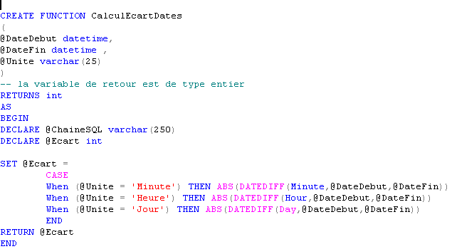
Calcul de l’écart entre deux dates

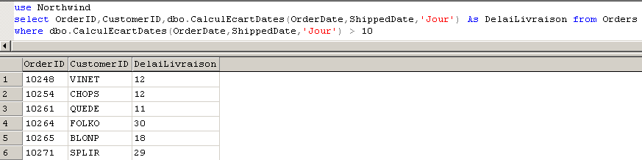
Figure 2 : Fonction de calcul d’écart entre deux dates // @chaineSQL gher zaida f had ex

Fonction table
Client par pays

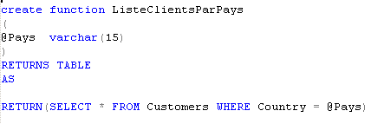

Figure 3 : Fonction renvoyant une table

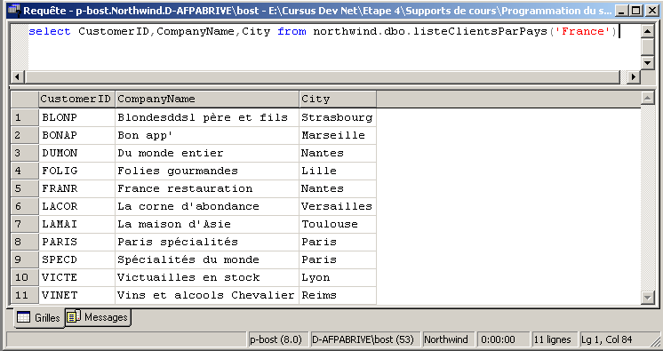

Figure 4 : Résultats renvoyés par la fonction
A noter : Lors de l’appel d’une fonction, il est nécessaire de préciser la base et le propriétaire de cette dernière, ici northwind.dbo.ListeClientsParPays

